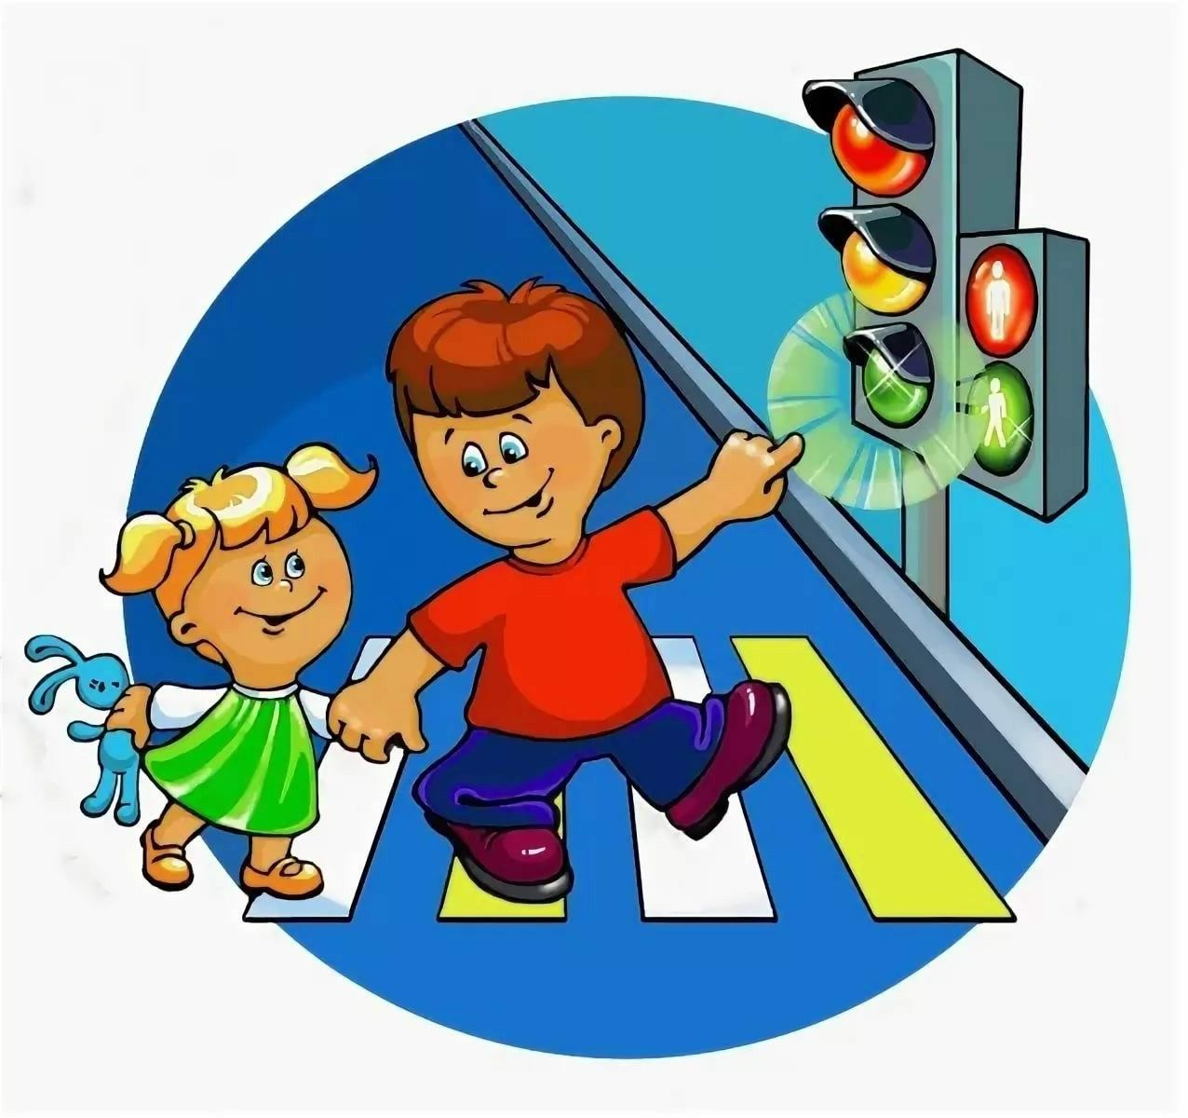
Нам на улице не страшно, Знаем все мы с давних пор: Красный свет – идти опасно Путь закрыл нам светофор. Жёлтый свет горит – смотри, Скоро сможет перейти. Свет зеленый (не забудь!) Говорит: «Свободен путь!»

Муниципальное бюджетное дошкольное образовательное учреждение
« Детский сад « Ручеёк» с. Большое Афанасово»
Нижнекамского муниципального района Республики Татарстан

РАБОЧАЯ ТЕТРАДЬ
« ПРАВИЛА ДЛЯ МАЛЕНЬКИХ ПЕШЕХОДОВ»
(формирование основ безопасного поведения на дорогах)
для детей среднего дошкольного возраста

с. Большое Афанасово, 2021

Содержание
Пояснительная записка……………………………………………….2
Условные обозначения.………………………………………………3
Что спрятал художник?...……………………………………………..4
Почини светофор……………………………………………………...5
Элементы дороги……………………………………………………...6
Найди машину скорой помощи………………………………………7
Найди пассажирский светофор………………………………………8
Транспорт……………………………………………………………...9
Транспорт…………………………………………………………….10
Транспорт…………………………………………………………….11
Транспорт…………………………………………………………….12
Транспорт ……………………………………………………………13
Транспорт ……………………………………………………………14
Найди пару…………………………………………………………...15
Чья тень?..............................................................................................16
Дорожный знак………………………………………………………17
Поведение маленького пешехода…………………………………..18
Безопасность в автомобиле…………………………………………19
Виды транспортных средств………………………………………..20
Содержание…………………………………………………………..21

Пояснительная записка

Рабочая тетрадь «ПРАВИЛА ДЛЯ МАЛЕНЬКИХ ПЕШЕХОДОВ» разработана воспитателем Муниципальное бюджетное дошкольное образовательное учреждение « Детский сад « Ручеёк» с. Большое Афанасово» Нижнекамского муниципального района Республики Татарстан- Донсковой Р.Т.
Методическое пособие предназначено в помощь педагогу для работы по формированию основ безопасного поведения на дорогах у детей среднего дошкольного возраста от 3 до 5 лет. Выполняя занимательные упражнения и задания, предложенные в тетради, ребенок рассуждает, сравнивает, анализирует, обобщает.
Данные задания могут быть предложены для проведения диагностики индивидуального развития ребенка по области « Социально-коммуникативное развитие» (формирование основ безопасного поведения на дорогах). Материал может использоваться в процессе индивидуальной или подгрупповой работы с детьми.
Важно, чтобы общение проходило в форме диалога, ведущую роль в котором играет ребенок. Задания подобраны в порядке возрастания сложности, выполнение зависит от индивидуальных особенностей ребенка, что позволяет варьировать предложенный материал.
Рабочая тетрадь адресована педагогам дошкольных образовательных учреждений и родителям.
В рабочей тетради введены следующие условные обозначения:

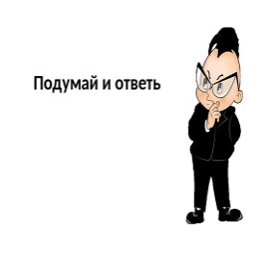 - подумай и ответь

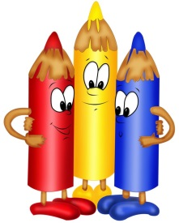 - рассмотри, расскажи и раскрась
Виды транспортных средств 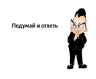
Задание:
- Обведи красным карандашом наземные транспортные средства.
- Обведи синим карандашом воздушные транспортные средства.
- Обведи желтым карандашом водные транспортные средства.

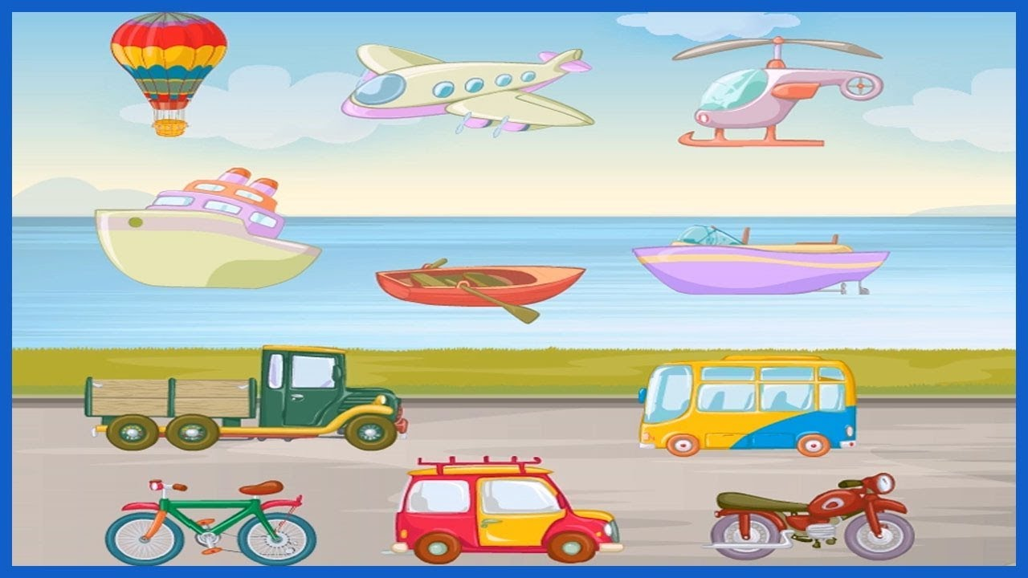

Безопасность в автомобиле
Задание: раскрась автокресло и ремень безопасности.

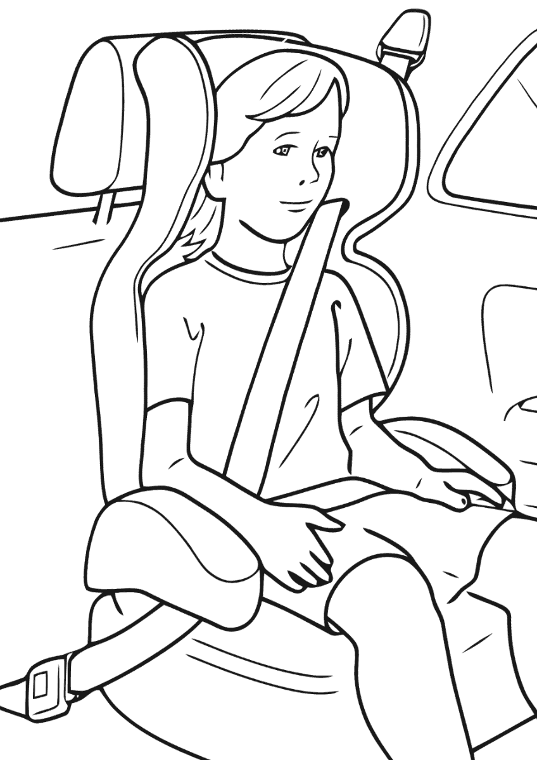
Что спрятал художник? 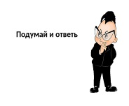
Задание:
- Какой транспорт «спрятал» художник? (пароход, автомобиль).
- Назови виды транспорта. ( Водный, наземный).

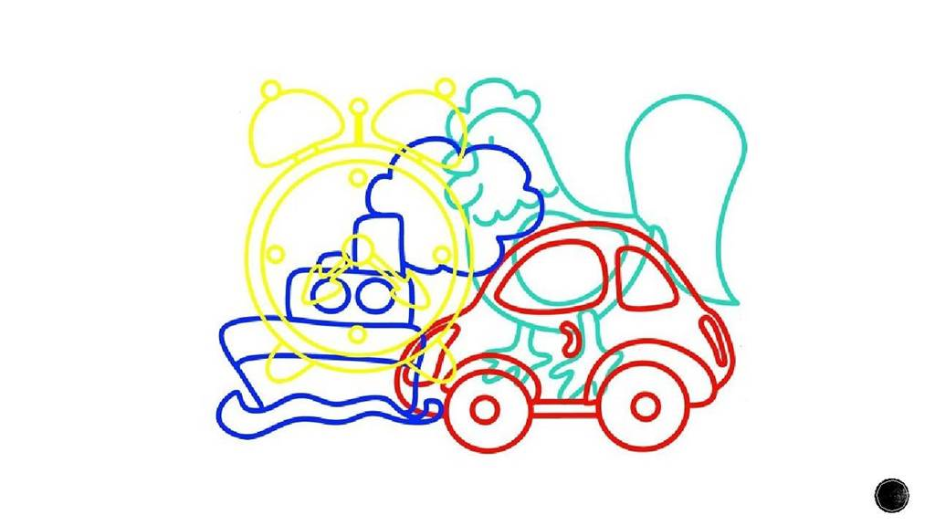

Почини светофор 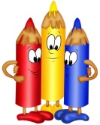
Задание: раскрась сигналы светофора в правильной последовательности.

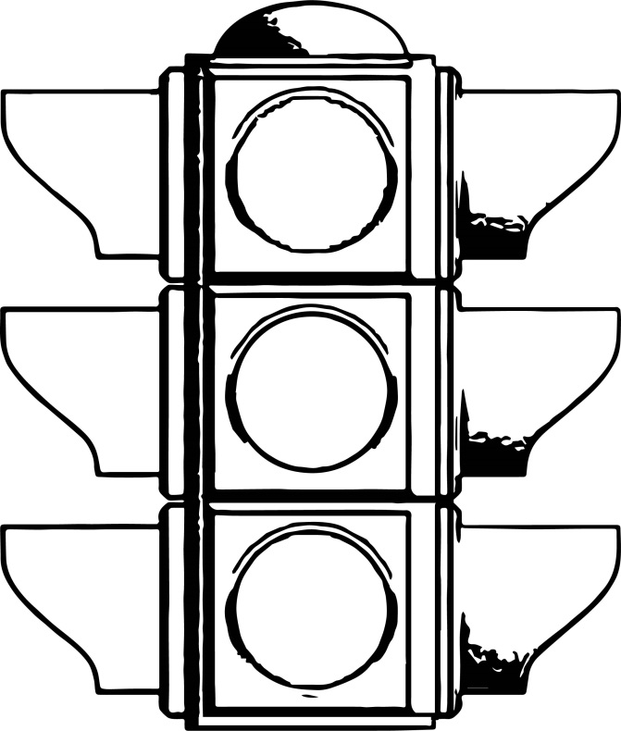

Поведение маленького пешехода
Задание:
- Что ты видишь на картинке?
- Как ты думаешь можно ли играть на проезжей части?
- Где можно играть детям?
- Раскрась тротуар.

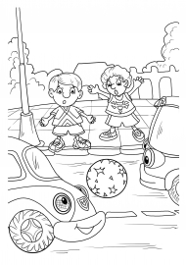

Дорожный знак
«Пешеходный переход»
Задание:
- Что изображено на картинке?(Дорожный знак).
- Как называется этот знак?(знак «Пешеходный переход»).
- Что он обозначает?(В этом месте можно перейти проезжую часть).
- Раскрась дорожный знак «Пешеходный переход».
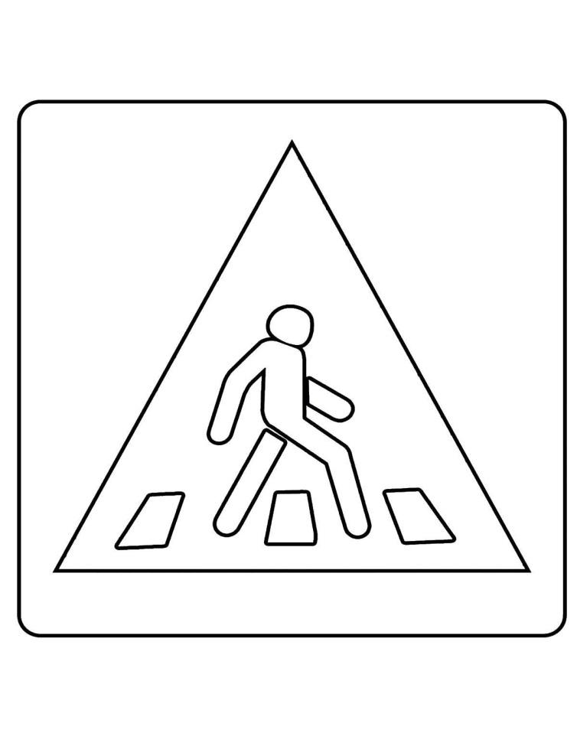
Элементы городской дороги
Задание:
- Назови элементы городской дороги.(Проезжая часть, тротуар).
- Раскрась тротуар.

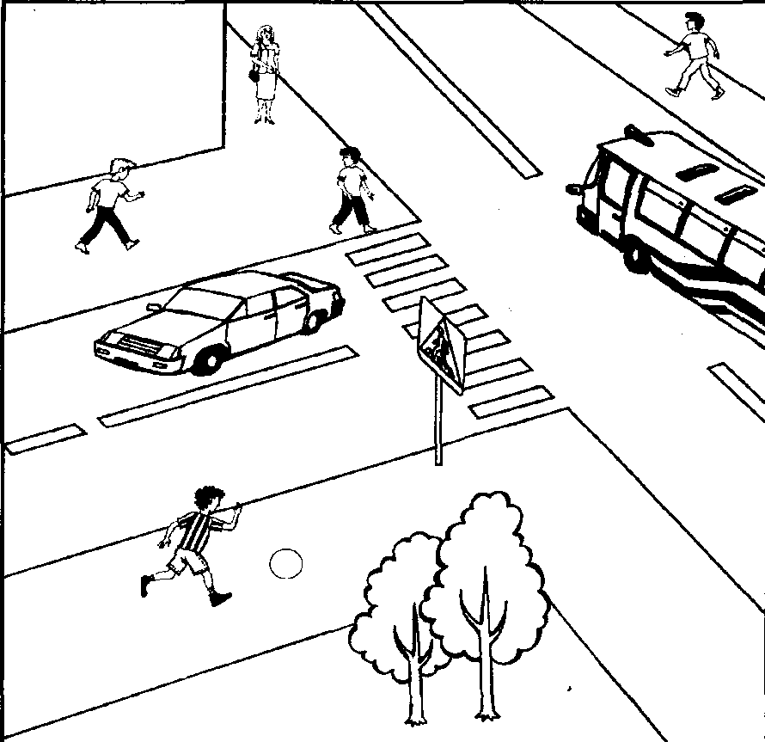

Найди машину скорой помощи
Задание: раскрась картинку с изображением скорой помощи.
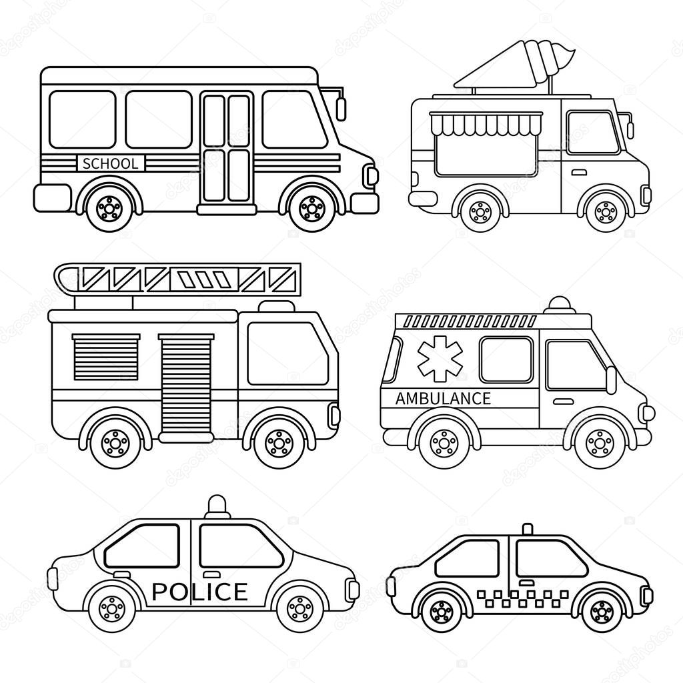

Чья тень?
Задание: соедини линиями транспортное средство и его тень.
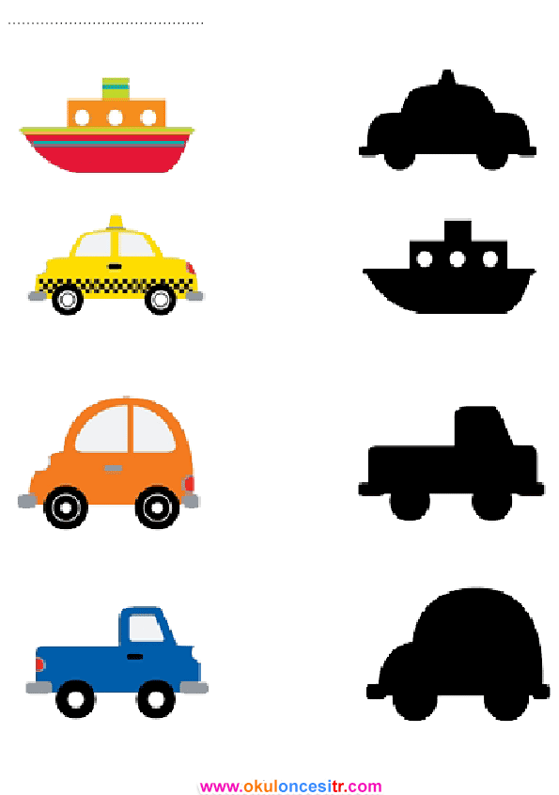

Найди пару
Задание: соедини линиями разного цвета одинаковые виды транспорта.
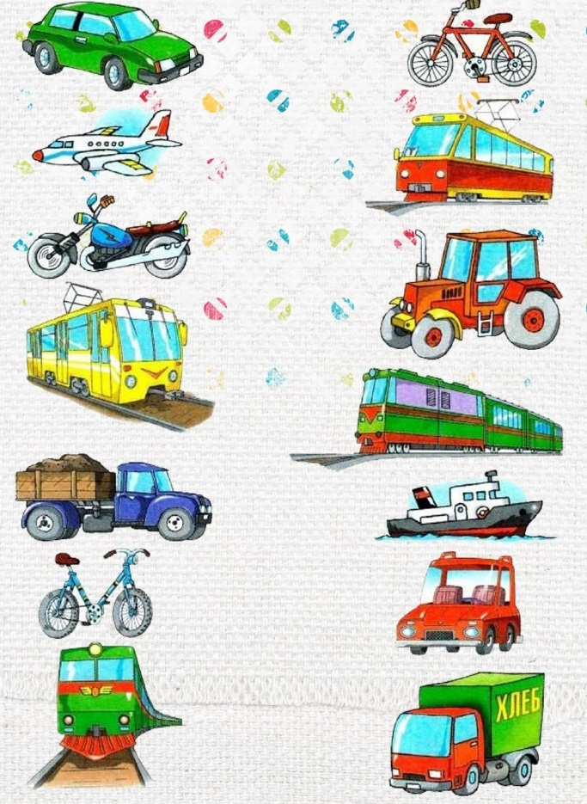
Найди пассажирский транспорт
Задание:
- Назови, какой транспорт нарисован на картинках? (Самолет, трактор, автобус, экскаватор, эвакуатор,автомобиль).
- Раскрась картинки с изображением пассажирского транспорта.

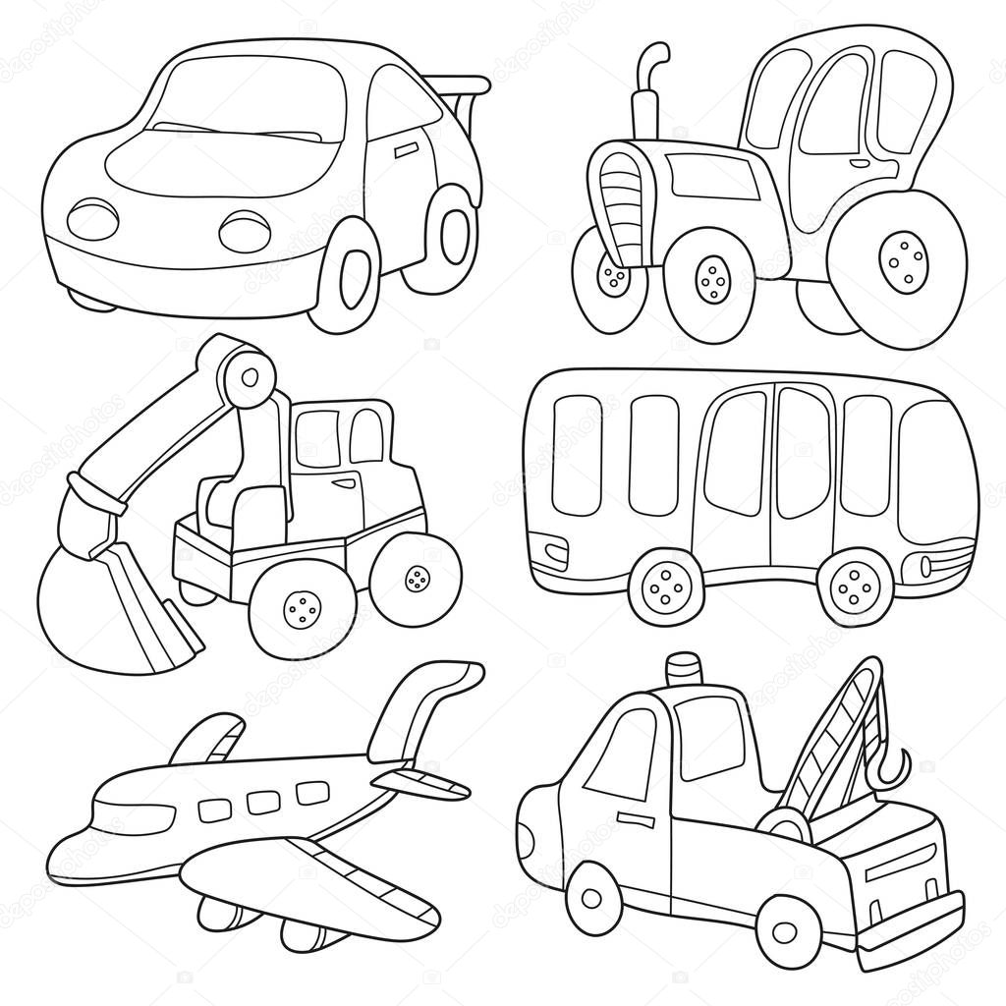

Транспорт
Задание:
- Что нарисовано на картинке? (Автобус).
- Как ты думаешь, кого он перевозит?(Людей, пассажиров).
- Раскрась по образцу.

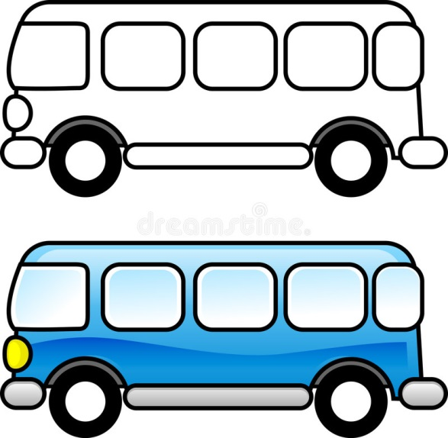

Транспорт
Задание:
- Что нарисовано на картинке? (поезд).
- Как ты думаешь, кого он перевозит?(Людей, пассажиров).
- Раскрась по образцу.

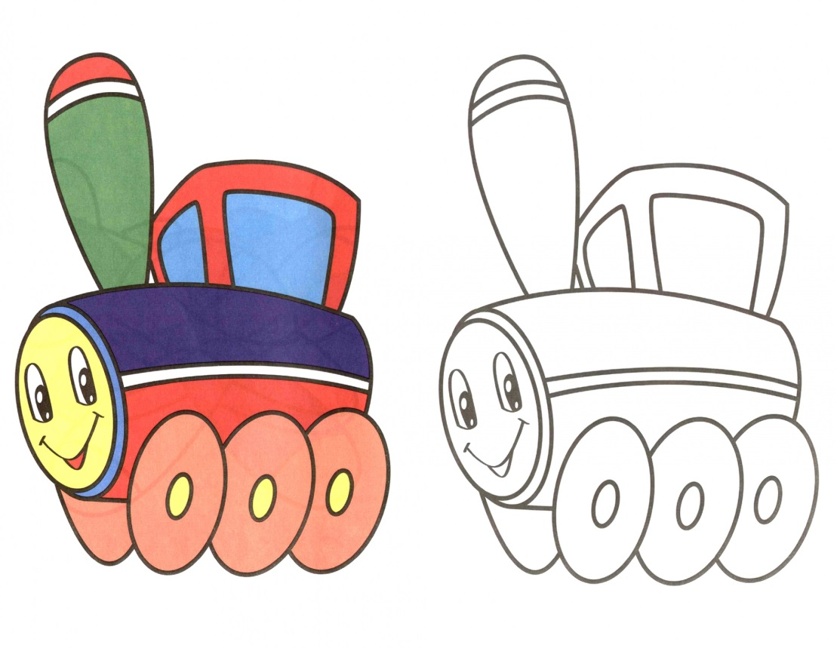
Транспорт
Задание:
- Что нарисовано на картинке? (Корабль).
- Как ты думаешь, кого он перевозит?(Пассажиров, грузы).
- Раскрась по образцу.

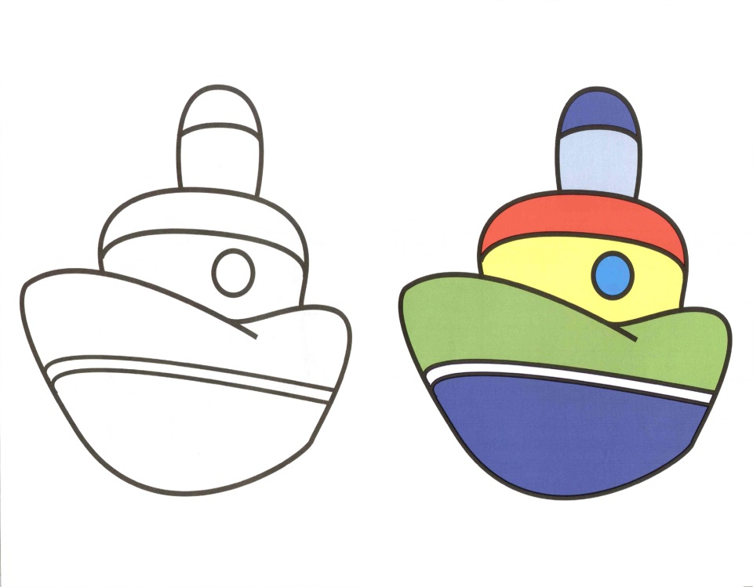

Транспорт
Задание:
- Назови транспорт.(Автомобиль).
- Обведи по точкам и раскрась.

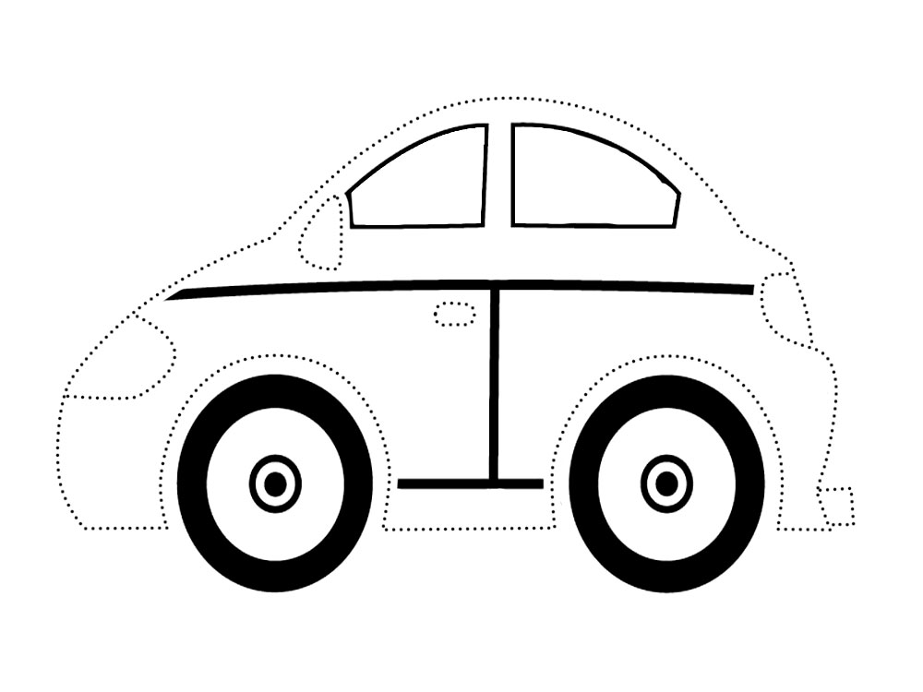

Транспорт
Задание:
- Что нарисовано на картинке? (Самолет).
- Как ты думаешь, кого он перевозит?(Пассажиров).
- Обведи и раскрась по образцу.

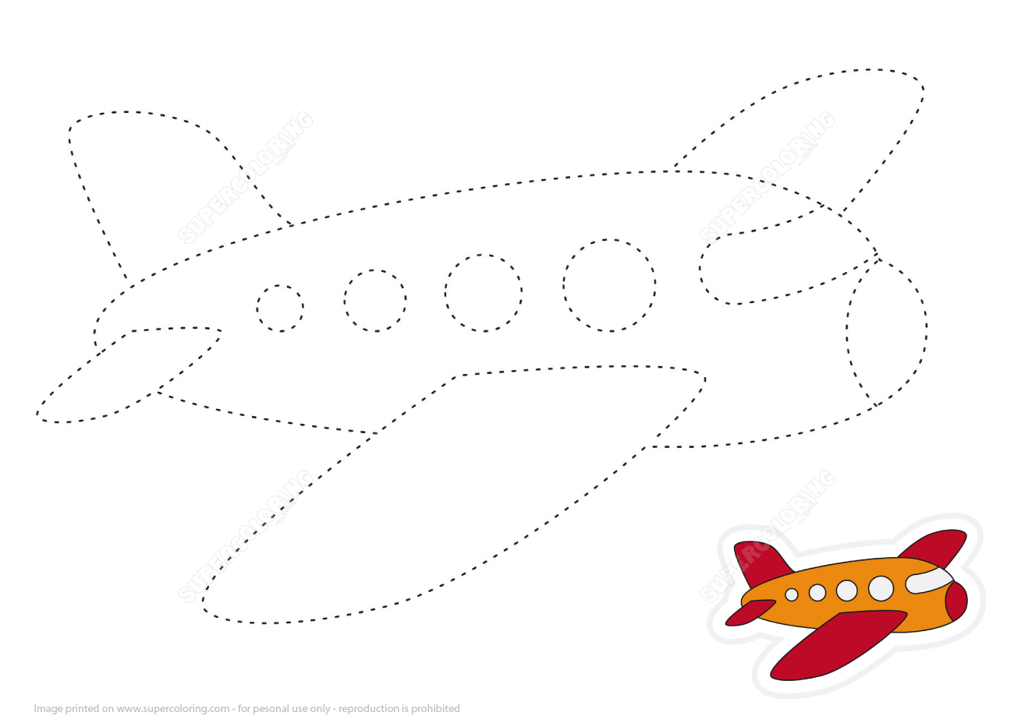

Транспорт
Задание:
- Назови транспорт.(Вертолет).
- Обведи по точкам и раскрась.

